**МИНИСТЕРСТВО ОБРАЗОВАНИЯ РЕСПУБЛИКИ БЕЛАРУСЬ**

**УЧРЕЖДЕНИЕ ОБРАЗОВАНИЯ**

**ГОМЕЛЬСКИЙ ГОСУДАРСТВЕННЫЙ ТЕХНИЧЕСКИЙ**

**УНИВЕРСИТЕТ ИМЕНИ П. О. СУХОГО**

Факультет автоматизированных и информационных систем

Кафедра «Информационные технологии»

ЛАБОРАТОРНАЯ РАБОТА №5

по дисциплине: **«Компьютерные системы конечно элементных расчётов»**

на тему: **Модальный анализ пространственной конструкции**

Выполнил: студент гр. ИТП-31

Солодков М.А

Приняла: преподаватель-стажер

Васюкова В.О.

Гомель 2020

**Цель**: научиться проводить модальный анализ детали с контактными граничными условиями.

**Ход работы**

# **Задание:**

Для выбранного варианта необходимо:

1. Запустить *ANSYS Workbench*, выбрать пустой проект, запустить

*DesignModeler*.

2. Построить эскиз детали, учитывая повторяемость ее элементов. Для

построения эскиза использовать вкладку *Modify* с командой *Replicate*.

3. Провести параметризацию геометрической модели детали.

4. Запустить *ANSYS Simulation*, наложить ограничения, приложить

нагрузки. Провести решение задачи. Вывести графики напряжений, деформаций, перемещений. Сформировать отчет в *ANSYS Simulation*.

Условие варианта задания приведено на рисунке 1.

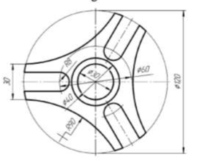

Рисунок 1 – Условие варианта

5. Провести оценку точности полученного решения по максимальному эквивалентному напряжению. Повысить точность решения задачи до 5%, для чего необходимо измельчить сетку:

5.1 вручную:

5.1.1 с помощью глобального изменения размера сетки (*Outline –> Mesh – > Details of “Mesh” –> Defaults –> Relevance* (от -100 до 100) и/или *Outline –> Mesh –> Details of “Mesh” –> Advanced –> Relevance Center (coarse, medium, fine))*;

5.1.2 с помощью локального изменения размеров сетки *(Outline –> Mesh – > Mesh Control –> Refinement)*;

5.2 автоматически, для чего установить количество итераций равное 3 *(Outline –> Solution –> Details of «Solution» –> Adaptive Mesh Refinement*, увеличить значение *Max Refinement Loops* до 3), для эпюры эквивалентных напряжений подключить автоматизированный инструмент улучшения сходимости *«Convengence» (Outline –> Solution –> Equivalent Stress (Right Mouse Click) –> Insert –> Convengence)*, увеличить точность решения задачи до 5% *(Outline –> Solution –> Equivalent Stress –> Convengence –> Details of «Convengence» –> Definishion*, изменить значение *Allowable Change* до 5). При необходимости добавить количество итераций.

6. Запустить *ANSYS Workbench*, загрузить геометрическую модель детали предыдущих работ.

7. Создать новое модальное исследование.

8. Провести настройку модального исследования (количество мод, расчеты напряжений и деформаций).

9. Проверить правильно ли заданы ограничения и нагрузки в статическом исследовании.

10. Решить задачу.

Построен эскиз детали в программе *ANSYS Design Modeler*, с учётом повторяемости элментов. Были использованы следующие опции для построения эскиза детали: *Line, Circle, Arc By Center.*

Для расчёта размеров, углов и других параметров, использовались опции: *General, Radius, Angle.*

Команда *Replicate* была использована для клонирования элементов. Для этого необходимо указать градус наклона для нового элемента детали.

После формирования эскиза, строится *3d* фигура с помощью функции *Extrude*.

Деталь показана на рисунке 2.

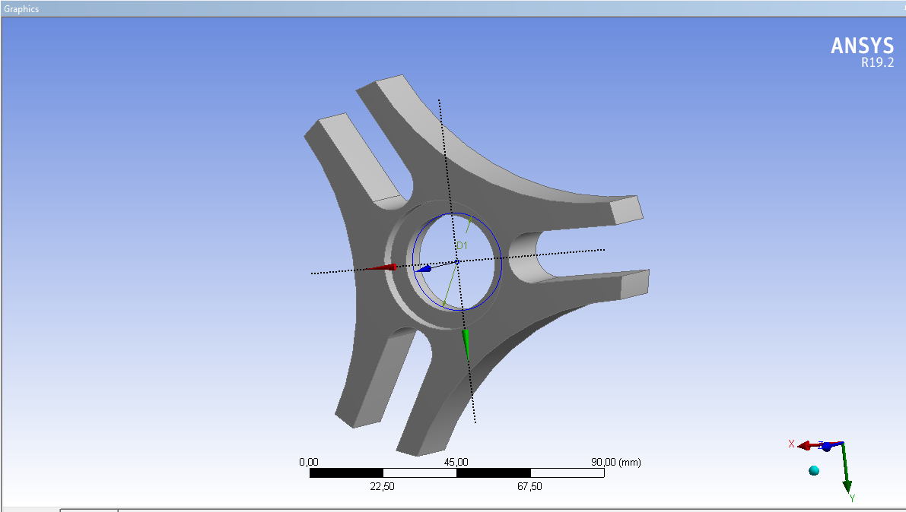

Рисунок 2 – Эскиз детали

Для нахождения напряженно-деформированного состояния детали используется *ANSYS Mechanical.* Первоначально создаём сетку для детали (рисунок 3).

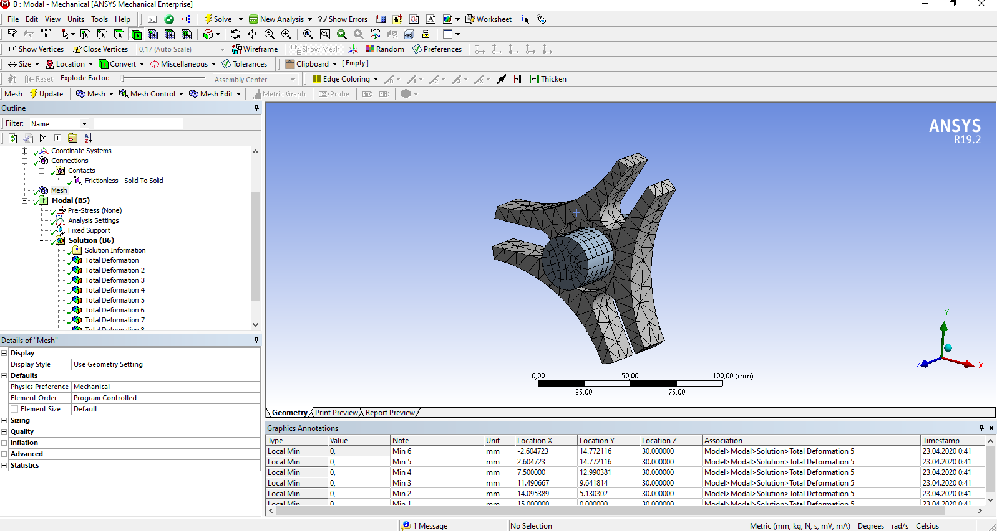

Рисунок 3 – Сетка детали

Созданы дополнительные детали (цилиндр и зубец) для уже построенной детали. Для построения цилиндра воспользуемся окружностью, которую потом вытянем с помощью команды *extrude* и свойством операции *add frozen*. Зубец строится из линий, с которым дальше выполняются те же функции. Результат построения дополнительных деталей приведёт на рисунке 4.

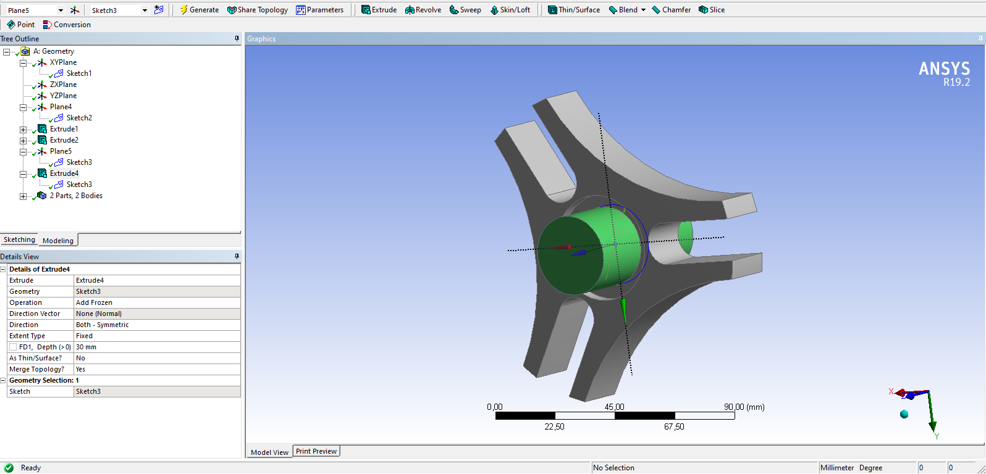

Рисунок 4 – Результат построения дополнительных деталей

После настройки контактной пары, установки опоры и вращение нашей сборки. Производим расчёты наших операций над сборкой (рисунок 5).

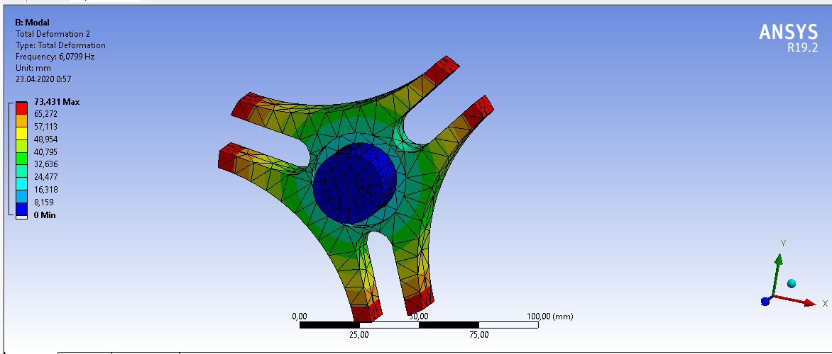

Рисунок 5 – Результат расчётов

После чего создадим модальное исследование и наследуем геометрию в этот проект, после чего укажем деформацию и количество мод, в размере 5. Результаты приведены на рисунке 6.

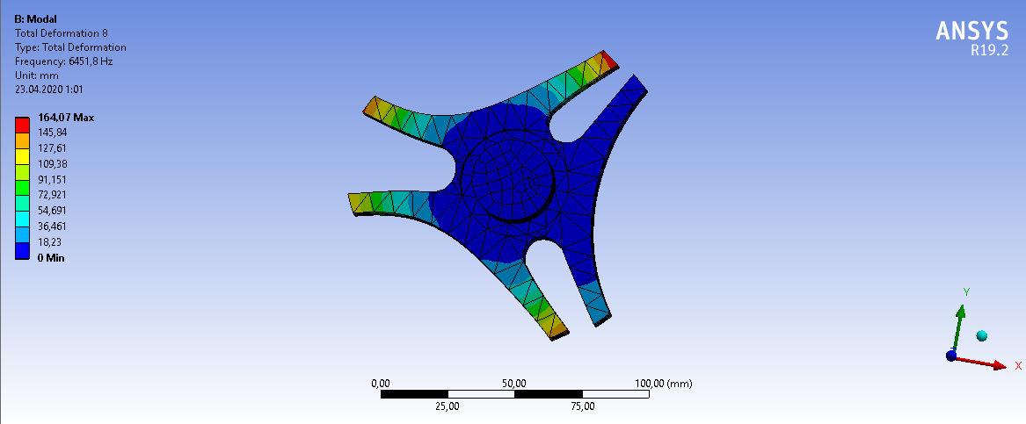

Рисунок 6 – Результат расчётов

**Вывод:** в результате выполнения лабораторной работы была построена сборка из деталей, над которыми были произведены расчет деформации и установке узлов при стандартном размере сетки и колебании сборки.